**LAB 8: CHỈ MỤC INDEX**

**CÁC THAO TÁC SAO LƯU DỰ PHÒNG**

**Bài 1:** Tạo chỉ mục trên các bảng có tần suất truy vấn nhiều:

1. CREATE UNIQUE INDEX index1_l8 ON KhachHang (DienThoai);
2. CREATE UNIQUE INDEX index2_l8 ON KhachHang (Email);

**Bài 2:** Thao tác sao lưu dự phòng, import, export và bảo mật dữ liệu:

1. Sử dụng hệ quản trị csdl Access để lưu trữ dữ liệu

* **Thực hiện các thao tác import/export DB ra file .sql**

**\*Export**

B1: Vào MySQL 🡺 Chọn file muốn lưu 🡺 Chọn Server 🡺 Data Export

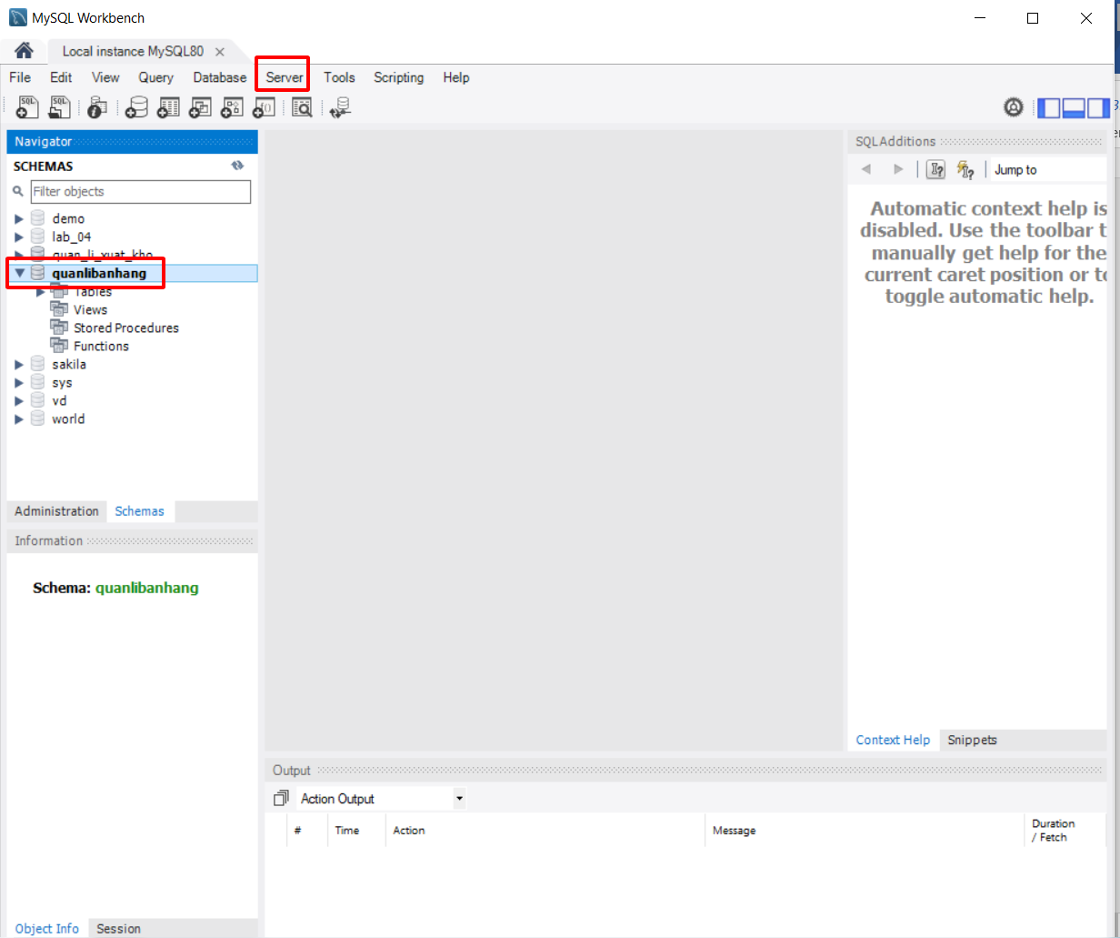

B2: Chọn file và xác định vị trí export

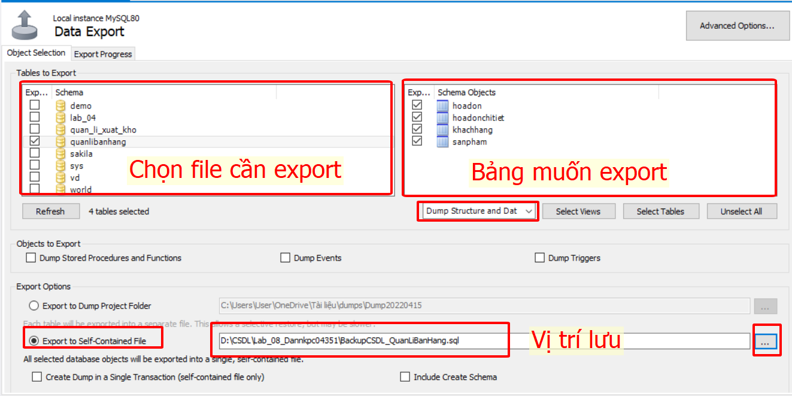

B3: Chọn Start Export

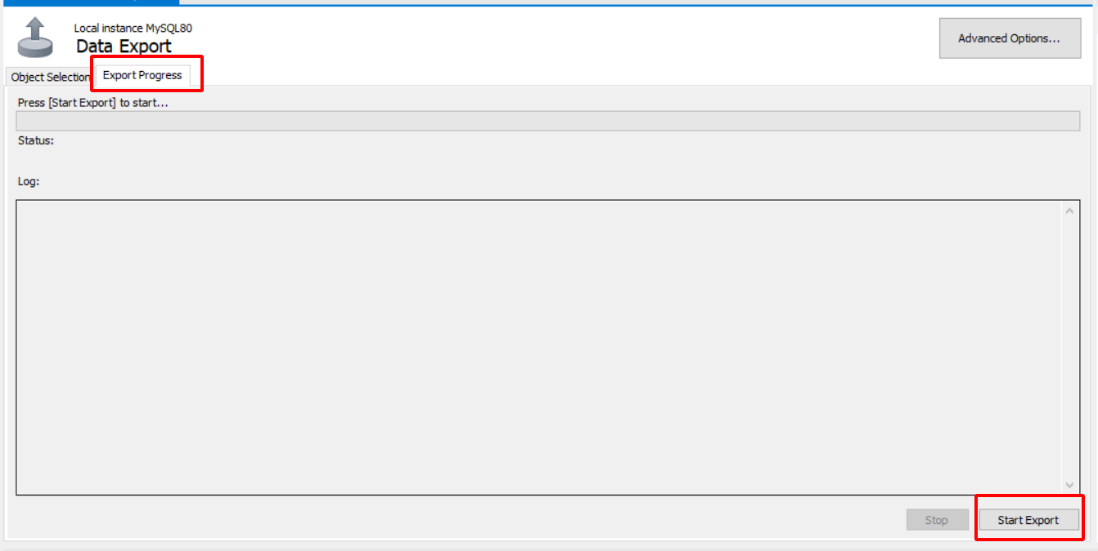

B4: Sau khi export thành công

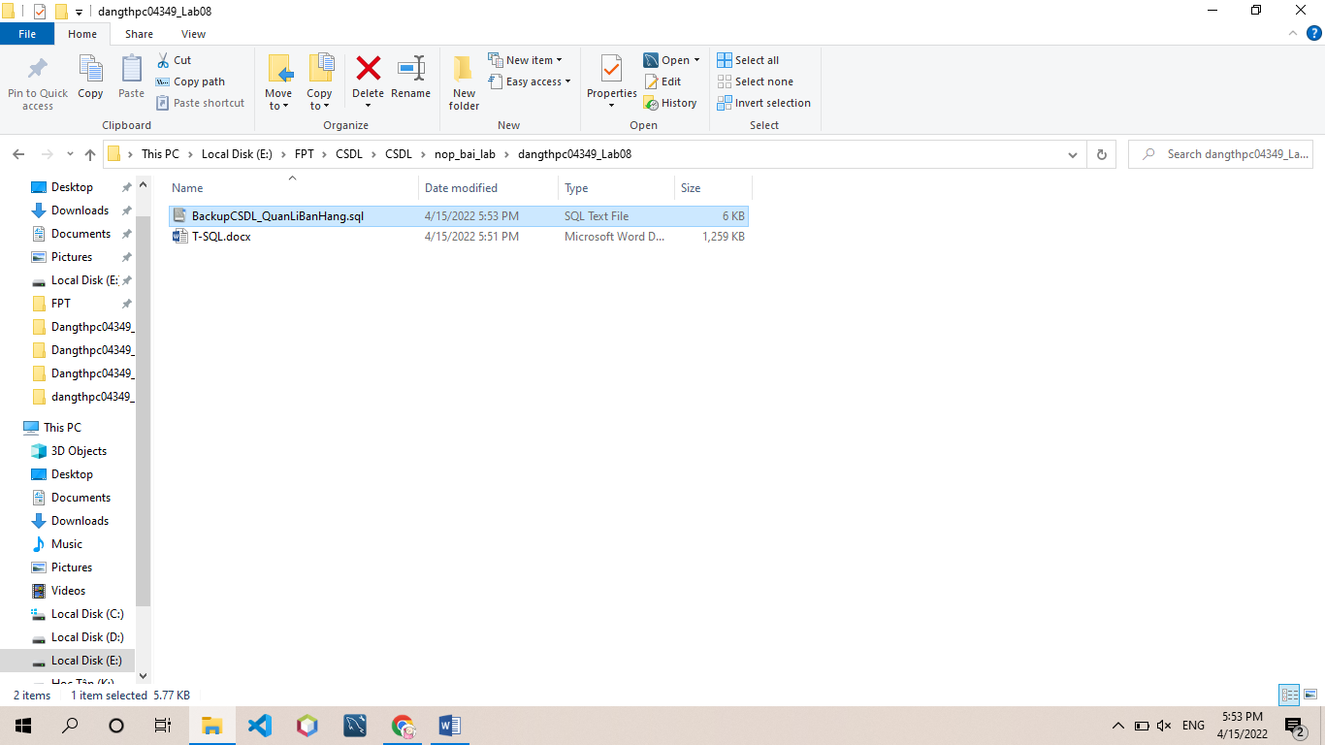

**\*Import**

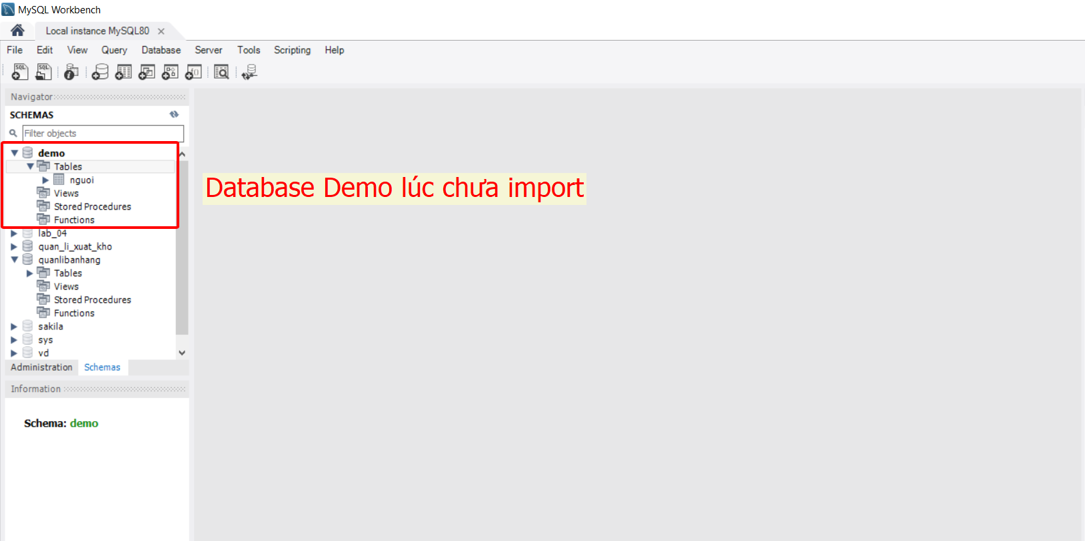

**Quá trình import**

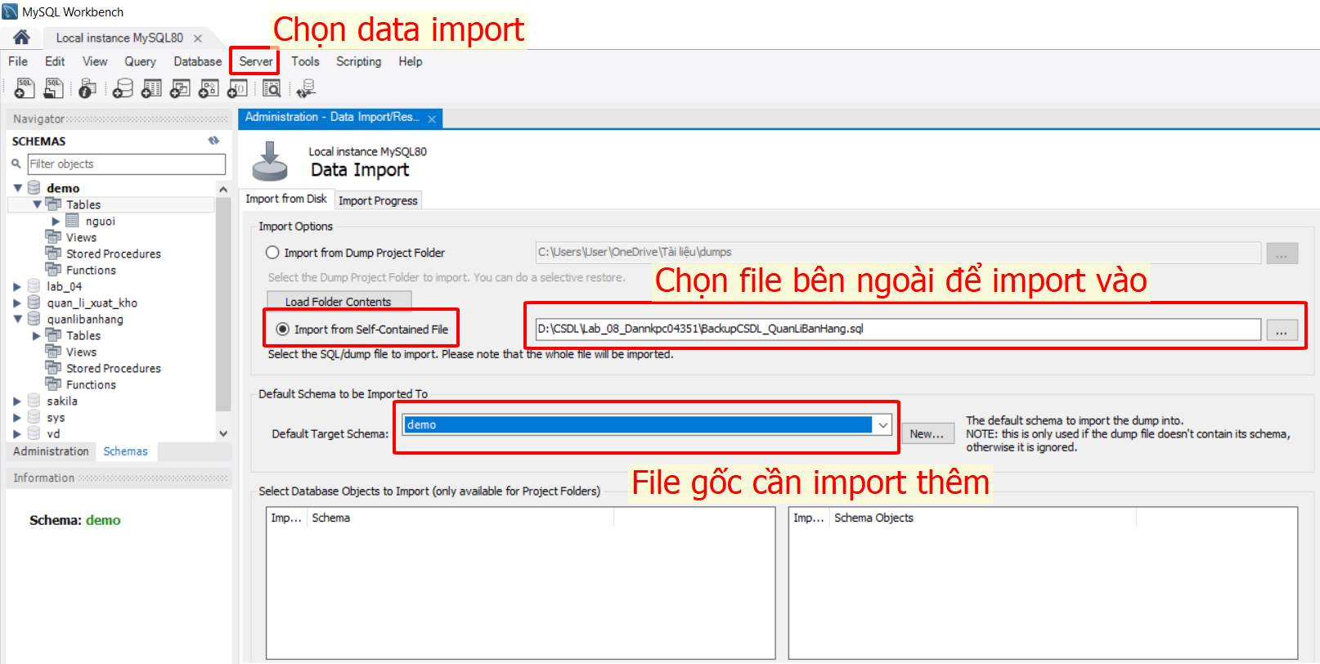

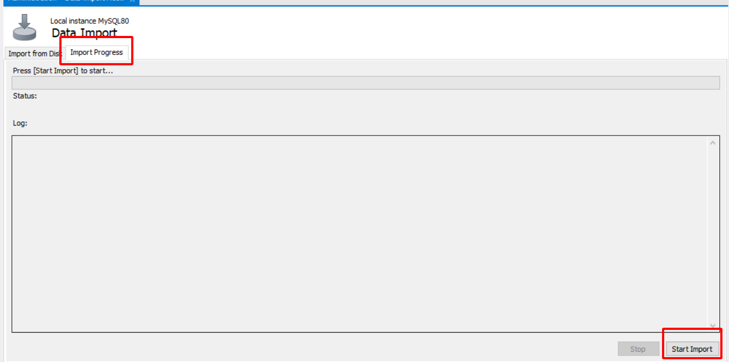

**Kết quả sau import**

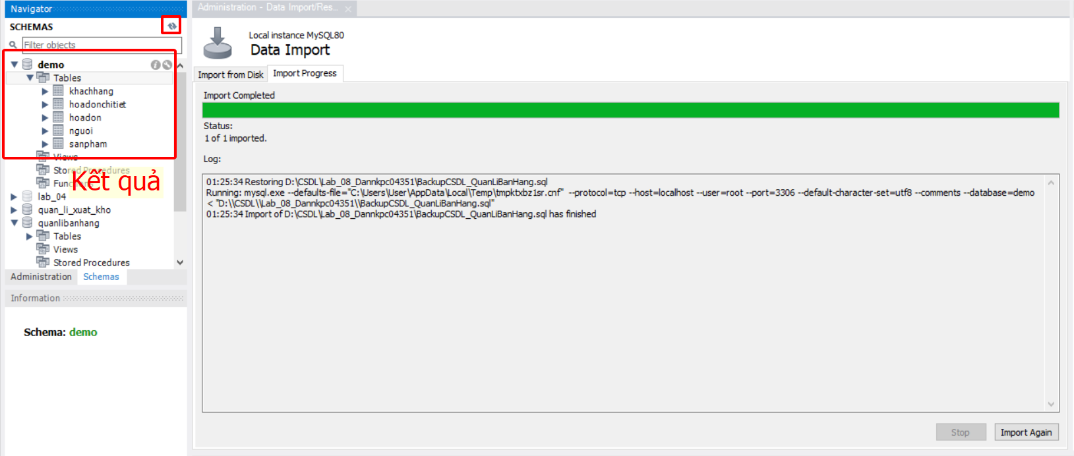

* **Sao lưu dự phòng**

**Tương tự export**

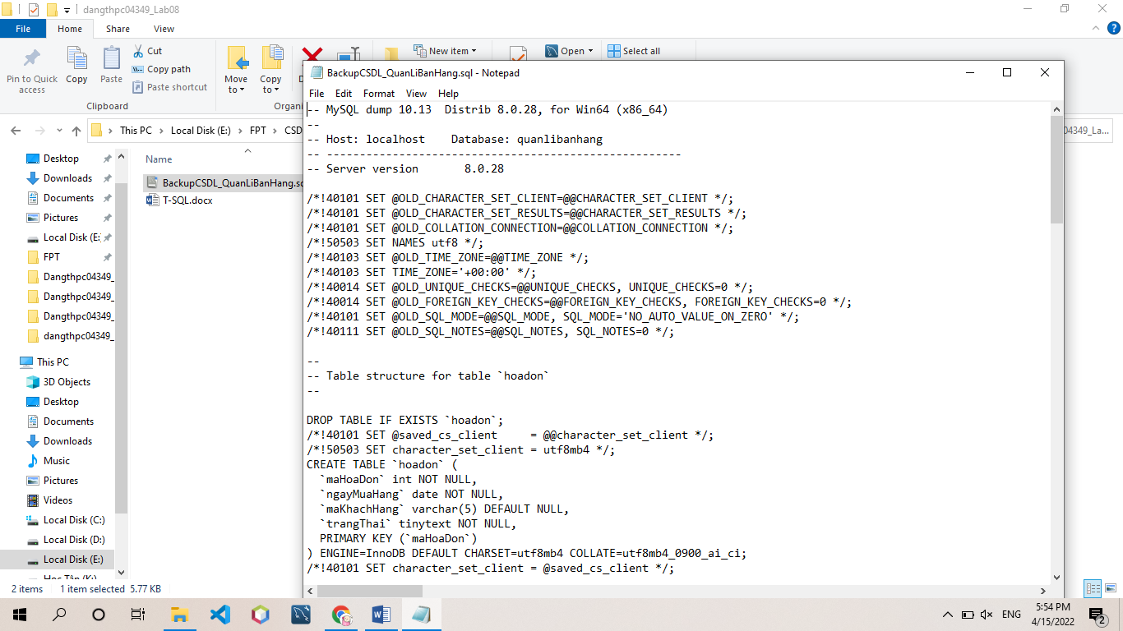

* **Tạo user trong MySQL**

CREATE USER 'newuser'@'localhost' IDENTIFIED BY 'password';

Với:

* newuser: tên user
* password: mật khẩu của user

